Регистрация в рейтинге

Для регистрации в рейтинге сайтов необходимо перейти по адресу http://www.bardjo.ru/top/ и нажать кнопку «Стать участником»
После нажатия откроется форма следующего содержания:
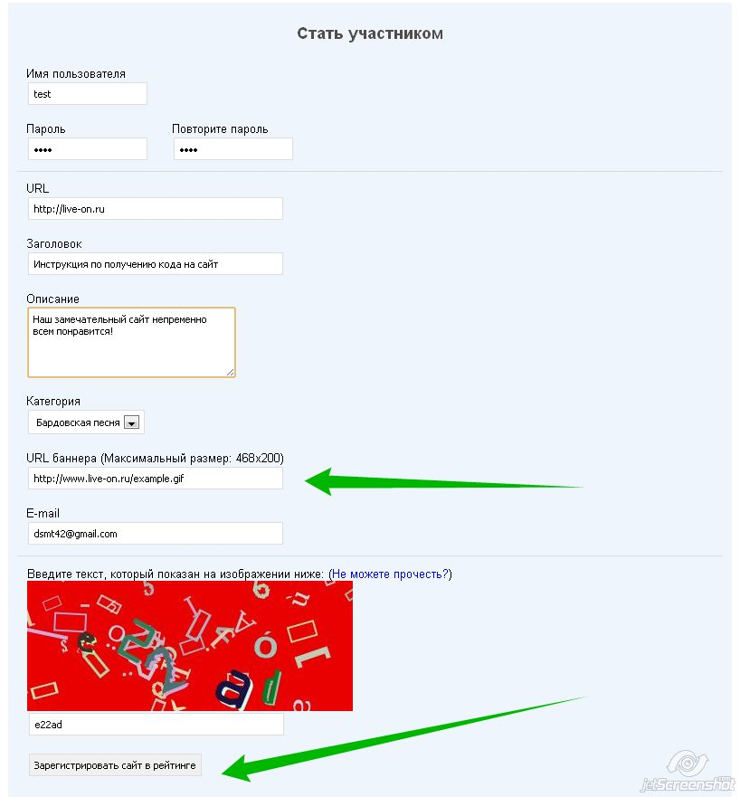
После заполнения полей нажмите кнопку «Зарегистрировать сайт в рейтинге». Если во время заполнения полей были допущены ошибки, то вам будет предложено их исправить и отправить форму заново. Все ошибки будут выделены красным шрифтом.
Обращаем внимание, что ссылка на баннер должна выглядеть, как показано в примере. Ссылка должна начинаться с «http://» и заканчиваться «.gif», «.png», или «.jpg» .
После успешной отправки формы вашу заявку проверяет модератор. При положительном решении вы получите письмо следующего содержания:
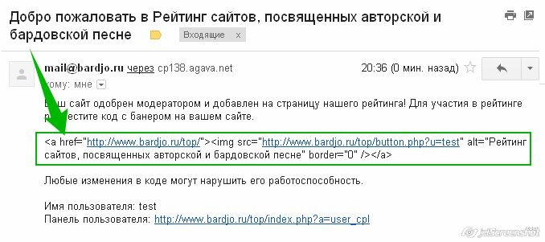

Оно означает, что участие вашего сайта в рейтинге одобрено, и его можно увидеть в списке по адресу http://www.bardjo.ru/top/. Теперь для того, чтобы вашему сайту начислялся рейтинг, на сайте необходимо поместить код, присланный в письме.
Если ваш сайт появился в рейтинге, а письмо вы не получили или по ошибке удалили, вы можете узнать его в контрольной панели пользователя. Для этого вам необходимо перейти по адресу http://www.bardjo.ru/top/. Далее необходимо нажать кнопку «Панель пользователя»


Затем ввести логин и пароль, который вы указали при регистрации.
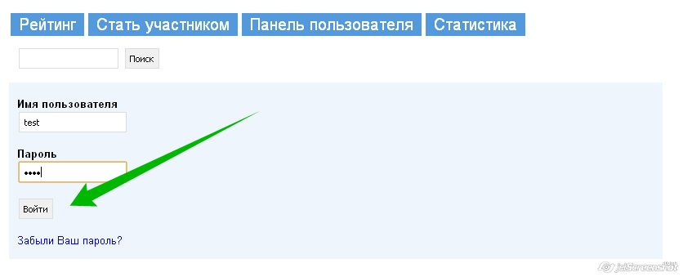
И нажать «Войти»
Вы попадете на свою страницу управления.
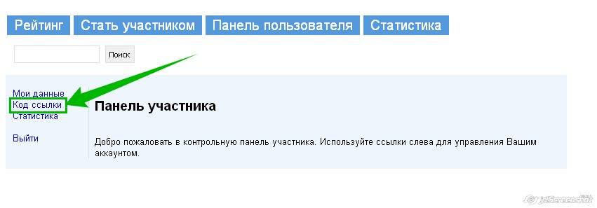
На этой странице надо перейти в пункт «Код ссылки»
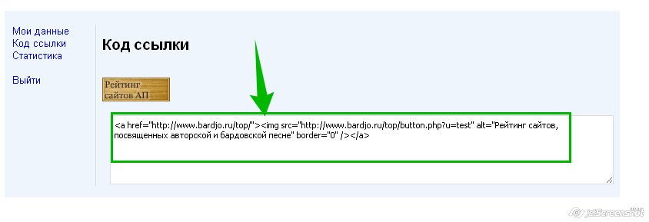
Этот код является копией того, который был отправлен вам в письме и вы смело можете размещать его на своем сайте.

Спасибо за участие в нашем рейтинге!

